Propuesta formal para programa “Creamos” de INJUV por Isabella Villarroel (21046007-1)

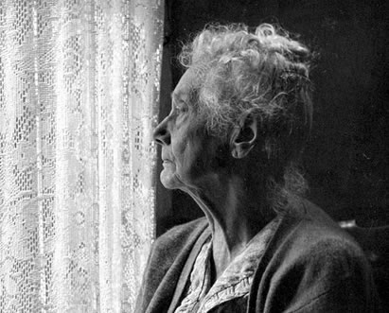
Resumen:
En nuestra actual sociedad chilena es sabido que a la Tercera edad se la tiene bastante aislada del resto, no sólo por el tema del abandono físico como vimos tristemente aumentado en pandemia, sino también cuando hablamos de la salud mental, ya que coloquialmente se piensa que "a los viejitos no se les puede cambiar", siendo esto ampliamente refutado por los últimos estudios de psicología realizados respecto a las conexiones neuronales y como es realmente posible su formación incluso décadas después de la conocida "Poda sináptica". A raíz de esto, no he podido evitar notar cómo tristemente se les deja de lado o se "minimizan" sus problemas emocionales sólo por ser de edad avanzada, ignorando la importancia de la terapia y cómo esta puede ayudar ante enormes problemas que se presentan hoy en temas poco tratados en adulto mayor como la soledad, la decepción, el propio afrontamiento a su condición, la aceptación e incluso la terrible depresión, a la que se le intenta controlar meramente con pastillas, cosa por lo cual los adultos mayores asisten a psiquiatras o neurólogos, pero casi nunca a las terapias psicológicas porque no creen que realmente sirvan. Esto hay que erradicarlo, hay que cambiarlo. Tenemos que ocuparnos en conjunto por la salud mental de nuestros abuelos, vecinos, y conocidos, porque las pastillas no son suficientes y porque la tristeza constante y la sensación de soledad NO ES NORMAL.

Propuesta:
¿Qué podríamos hacer?
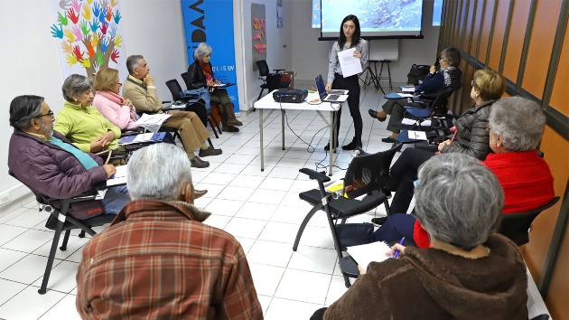
Mi propuesta es diseñar talleres sobre salud mental enfocados para ser aplicados tanto en hogares de adulto mayor como en barrios a través de juntas de vecinos, hogares de cristo y otras agrupaciones en las que predominen los adultos mayores (esto no significa que no puedan participar familias enteras o personas de otras edades, simplemente que los talleres deben ser enfocados a como lidiar con los diversos síntomas que se presentan mayoritariamente en personas de la edad avanzada y que causan severo malestar y que por lo general se normalizan o pasan desapercibido)

¿Qué se necesita?
Principalmente uno o más profesionales de la salud con experiencia para orientar las sesiones de talleres de tal forma que la información que se provea a la comunidad no sea imprecisa como esos libros de “autoayuda” o esas terapias alternativas que no hacen más que desinformar y deformar la idea que tiene la población en general acerca de la salud mental. SE DEBE DESMITIFICAR LA SALUD MENTAL.
También algunos voluntarios, quizás con estudiantes de psicología como yo, estudiantes de geriatría, enfermeras o diversos miembros del área de la salud que quieran ayudar para que el enfoque no se centre solamente en una persona sino en varias a la vez.

Acerca de mí:
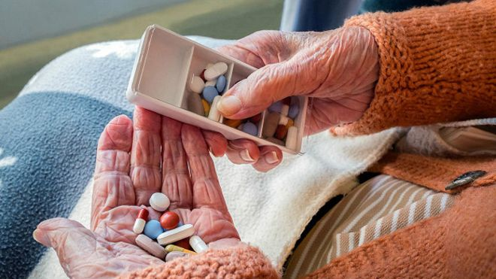
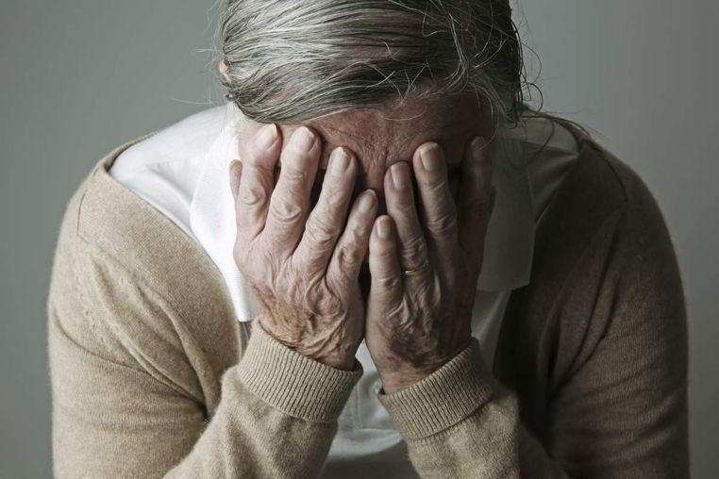
Soy una estudiante de psicología de segundo año, y así como yo misma he vivido los problemas que hay en chile en cuanto a la disponibilidad y accesibilidad de la salud mental aquí en Chile, también he sufrido al ver como a los adultos mayores se les vulnera de tantas maneras que la salud mental en ellos ni siquiera es un tema relevante para la gente joven y esto me duele muchísimo. Mi madre ha trabajado casi toda su vida cuidando adultos mayores tanto en hogares carísimos y prestigiosos como en casas particulares y organizaciones benéficas y si hay algo en lo que ambas concordamos es que la gente que se supone está contratada para ayudarlos sólo se enfoca en el área de lo “físico” (ya sea enfermeras tomando presión, dando medicamentos, kinesiólogos haciendo ejercicios, etc), pero no le dan casi nada de importancia a lo que verdaderamente sienten, a los grandes problemas que se presentan en esta etapa de la vida como la soledad, la depresión, el abandono de la familia, los traumas que por la época en que nacieron nunca tuvieron superación, etc. No podría explicar cuanta pena me da ver como señoras de 70 años se enteran que habían sido violentadas toda su vida no necesariamente de manera física sino emocional o gente que se da cuenta de que realmente todas sus penas vienen de traumas del pasado sin sanar. Me rompe el corazón que la gente le de importancia a los medicamentos y no al acompañamiento emocional, cosa que realmente necesitan los abuelitos. NO BASTA CON IR A VERLOS, hay que hacer que hablen de su vida, que compartan como se sienten, que se les ponga nombre a sus pesadillas, que se les enseñe conceptos para que puedan disfrutar de esa etapa lo mejor que puedan.
